***淡江大學***

**資訊工程學系**

專題題目︰

**遠端空氣檢測警報器**

組員名單(第九組):

資工2B 410410111 洪碩廷

資工2B 410410145 陳廷睿

資工2B 410410715 藍翰翔

資工2B 410410269 許子威

目錄

Chapter 1 專題摘要

1.1 背景與研究動機 3

1.2 相關研究及目的 3

1.3 功能介紹 4

Chapter 2 研究技術與方法

2.1 問題闡述 5

**2.2 硬體簡介…………………………………………………………………………5**

2.3 開發環境與軟體介紹 7

Chapter 3 實作

3.1 流程判斷 9

3.2 接線圖 10

Chapter 4 成果

4.1 成果介紹 11

4.2 運行方式 11

Chapter 5 結論

* 參考文獻 12

# Chapter 1 專題摘要

## 1.1 背景與研究動機

在現今高齡化的社會中，住家中又常常將熱水器安裝在不通風之處進而發生許多無法挽回的遺憾。由於一氧化碳是一種無色無味的氣體，受害者包括他的家人時常會忽略它的危害，中毒後的症狀也不易被察覺。家中煮飯時也常常會產生過多的油煙，長時間在廚房做飯很多人會出現頭痛胸悶眼睛不舒服等情況。而為了能夠避免這種類似的情況發生，許多家庭會在家中安裝一些相關的裝置來偵測這些有害的氣體。當家中有過多有害氣體時設備就會產生警告讓家中的人提高警覺，讓家中的人能盡早判斷家中發生了什麼事並趕緊設法解決。

## 1.2 相關研究及目的

雖然家中時常會有安裝小規模的檢測器與警報器來偵測一些有害氣體(例如:一氧化碳)。而此研究是為了能設計出一個含有更多功能的檢測器與警報器，當檢測出有危險的氣體或空氣的品質不良時，不只能透過面板來得知危險氣體的濃度以及是否在安全範圍，同時也能在連接藍芽的手機上啟動警告來提醒人們並讓使用者利用APP來即時得知家裡面的狀況，盡快判斷是否有危險。所以我們打算利用Arduino的相關裝置來完成一個自製的遠端空氣檢測警報器讓我們能避免掉許多不必要的危險也能防止家中的人持續吸入過多的有害氣體影響到自身的健康安全。

## 1.3 功能介紹

可透過連接藍芽及APP，實現遠端監控該裝置，且通過自製小型APP的功能，實現遠端監視智慧家電，及時發現可能發生危害之智慧家電，並在發生有危險之情形時立即進行防護措施，必要時立即通報119。

該裝置會搭載LCD 液晶模塊、藍芽模組，以及最主要的裝置空氣品質監測感測器，其裝置對一氧化碳、甲烷、液化氣的靈敏度高，對煙霧和其它可燃氣體監測也很理想；LCD面板能即時顯示空氣品質監測感測器所感測到的值並在超過一定數值時在LCD上顯示危險的告示以及啟動蜂鳴器，也能透過藍芽模組可連接至手機，進而使用APP來遠端監測並了解所發生的情況。

# Chapter 2 研究技術與方法

## 2.1 問題闡述

從一開始在安裝裝置的方面上要先建構出一個可行的電路將所有的裝置連接到Arduino上，而過程中必然會產生一些和線路連接有關的問題例如空氣品質檢測感測器所監測的數值要如何透過藍芽傳到手機，所以我們必須要充分的了解每一項互動元件各個腳位的用途以及實際的操做方法使我們能更順利的完成元件的串接。而至於程式方面的話一定也會遇到許多的問題，例如每個函式庫的使用還有要如何如完整的來安排每一個元件的功能和它們所使用的順序。而藍芽模組可能會因為距離而產生一些問題，可能需要把這方面給考慮進去。

2.2 硬體簡介

1.Arduino

Arduino 為一台小型的電腦主機，或者我們也稱它做「開發板」。可以通過向板上的微控制器發送一組指令來告訴您該怎麼做。Arduino由可編程電路板（通常稱為微控制器）和在電腦上運行的用於將程式代碼寫入和上傳到板上的軟件或IDE（集成開發環境）組成。

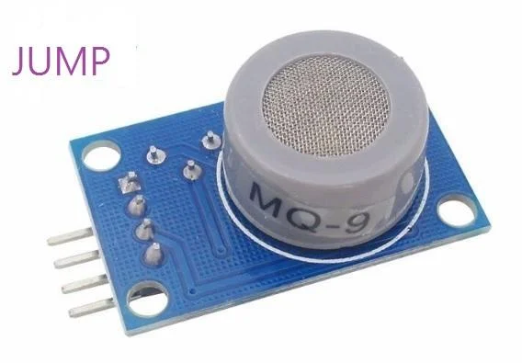2.空氣品質檢測感測器

MQ-9氣體傳感器所使用的氣敏材料是在清潔空氣中電導率較低的二氧化錫(SnO2)。採用高低溫循環檢測方式低溫（1.5V加熱）檢測一氧化碳，傳感器的電導率隨空氣中一氧化碳氣體濃度增加而增大，高溫（5.0V加熱）檢測可燃氣體甲烷、丙烷並清洗低溫時吸附的雜散氣體。使用簡單的電路即可將電導率的變化，轉換為與該氣體濃度相對應的輸出信號。

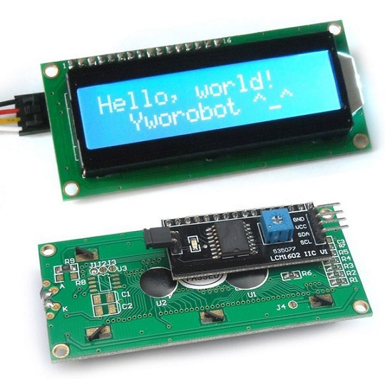３. LCD 液晶模塊

LCD(Liquid Crystal Display)液晶顯示器，顯示方式可分為:文字型LCD與繪圖型LCD兩種。其介面以14支信號接腳最為常見。LCD顯示器內部具有字元產生器，因此它可以接收ASCII字元碼，供許多LCD顯示方式的控制指令，例如清除顯示畫面、顯示On/Off、游標 On/Off、閃爍顯示、游標移動等功能。

4.藍芽模組

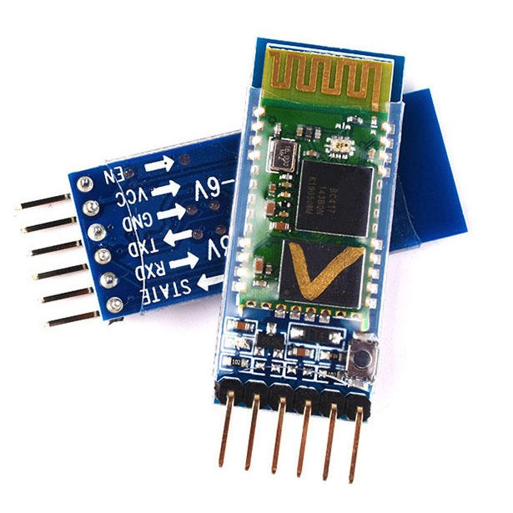

藍牙透傳模組可以讓你原來使用串口的設備擺脫線纜的束縛在10米範圍內實現無線串口通信。使用該模組無需瞭解複雜的藍牙底層協定，只要簡單的幾個步驟即可享受到無線通訊的便捷。

## 2.3 開發環境與軟體介紹

## 編譯器

Arduino IDE 2.0

Arduino IDE 2.0是基於Eclipse Theia框架，該框架是基於與VS Code同樣架構的開放原始碼專案（語言伺服器協議、外掛程式、除錯程式），前端是以TypeScript撰寫而成，大部分的後端是以Golang撰寫而成。

函式庫

<LiquidCrystal_I2C.h>

通過使用LiquidCrystal庫，可以使用Arduino開發板控制基於Hitachi HD44780芯片組或兼容LiquidCrystald庫的液晶顯示器（LCD），如1602液晶顯示器。該庫可以以4線或8線模式工作。

<pms.h>

主要是要應用在空氣品質檢測感測器上，上電後默認模式處於活動狀態。在這種模式下，傳感器會自動向主機發送串行數據。主動模式分為兩個子模式：穩定模式和快速模式。如果濃度變化很小，傳感器將以穩定模式運行，實際間隔為 2.3 秒。如果變化較大，傳感器會以200~800ms的間隔自動切換到快速模式，濃度越高，間隔越短。

<SofrwareSerial.h>

此為設置藍芽的函式庫。SofrwareSerial函式庫提供把一般的數位腳位作為序列介面的功能，用軟體的方式提供和硬體序列介面相同的功能。如果需要產生反向的序列訊號，在初始化時可以利用參數來設定，使得序列介面的輸出為反向。

# Chapter 3實作

## 3.1流程判斷

程式一開始先匯入函示庫及宣告必要的變數、腳位。接著進入loop迴圈的部分，迴圈的一開始先讀取當前的sensorValue(氣體的濃度)；接著判斷sensorValue是否有達到對人產生危害的程度，若有(True)則啟動蜂鳴器以及在LCD上顯示警告訊息，若沒有(False) 則關閉蜂鳴器並在LCD上顯示安全訊息。最後將讀取到的值藉由藍芽傳到手機然後回到開頭重複執行以上動作。

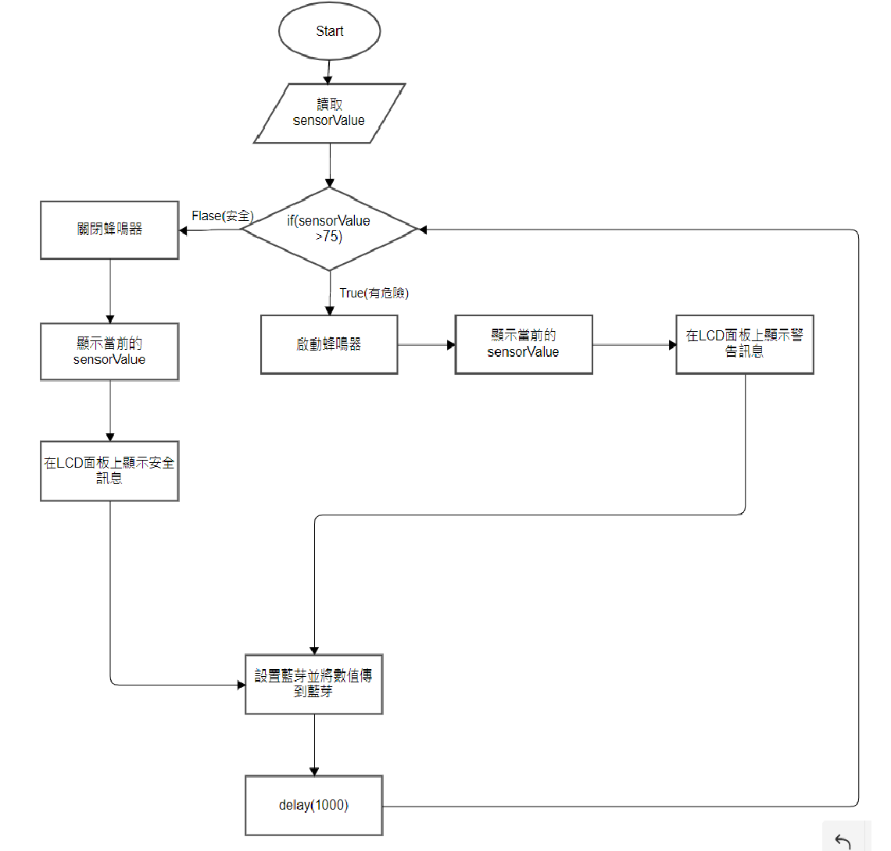

圖 1、程式流程圖

## 3.2 接線圖

1.藍色的線為基本的電路設置正極連接5V的電源而負極進行接地。

2.紅色的線連接的是LCD 液晶模塊，由於我們所使用的LCD 2004A故皆的模式較為不同，GND🡺GND、VCC🡺5V、SDA🡺A4、SCL🡺A5。

3.MQ-9氣體感測器則使用綠色的線，連接的方式為A0🡺A0、D0🡺不接、GND🡺GND、VCC🡺5V。

4.黃色的線連HC-05藍牙模組，VCC🡺5V、GND🡺GND，RXD🡺9號腳，TXD🡺10 號腳。

5.橘線接的是蜂鳴器，一支接5 號腳位，另一支腳接在 GND。

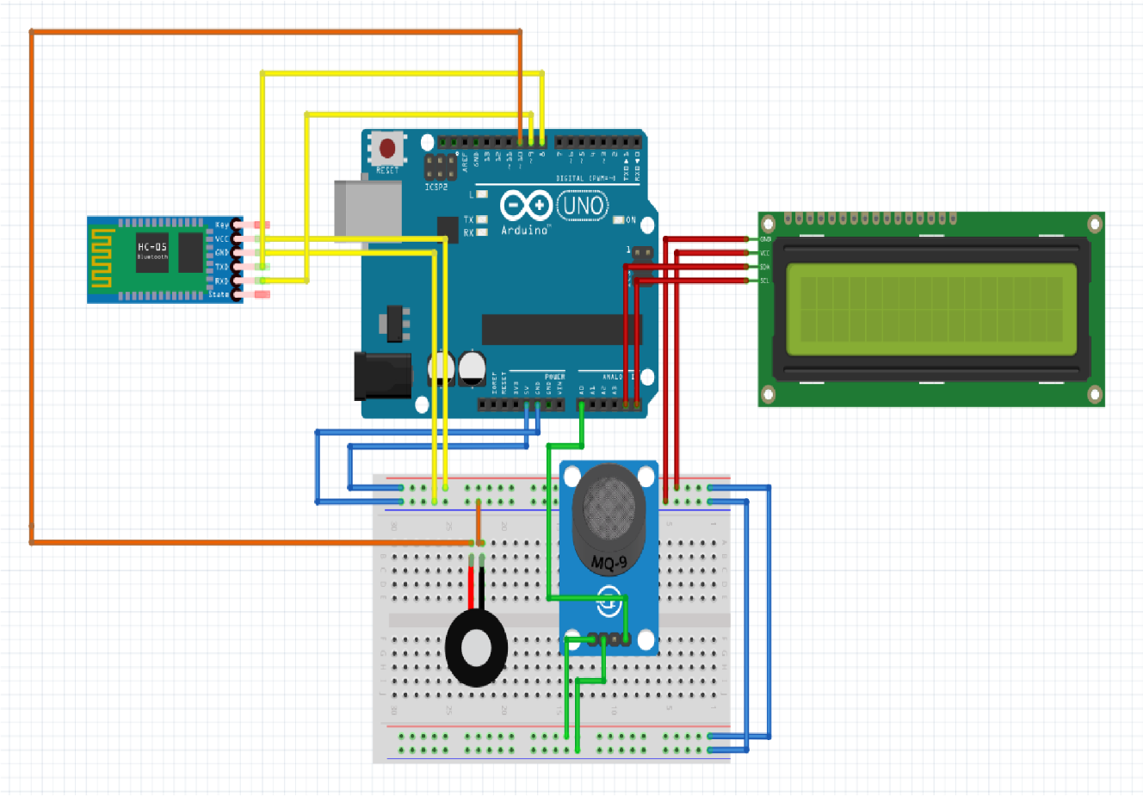

圖 2、接線架構圖

# Chapter 4成果

## 4.1成果介紹

下面的圖為我們這組大致上的成果。第一張圖是APP的設計；第二張圖是當裝置並未偵測到危險，可以分別從LCD面板以及用藍芽遠端連接的手機中看到安全的訊息；第三張圖則是裝置發現了危險，發出警報來提醒使用者。第四張圖是Arduino程式碼的編寫。而最後的四張是APP inventor的面板和程式設計

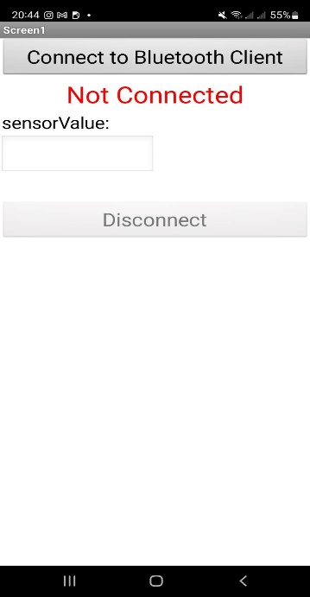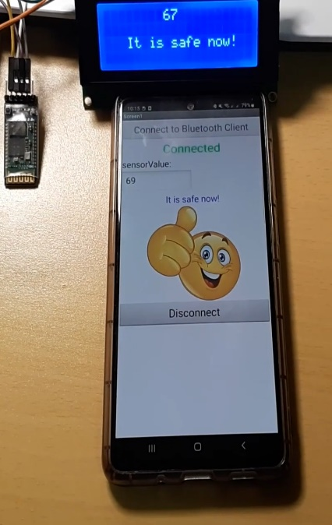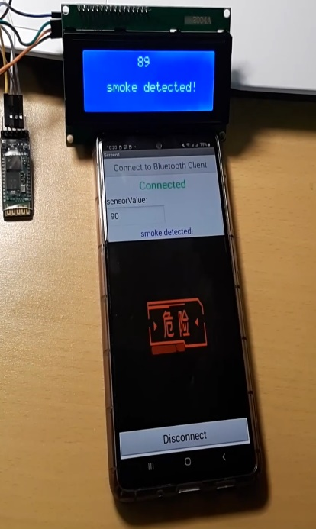

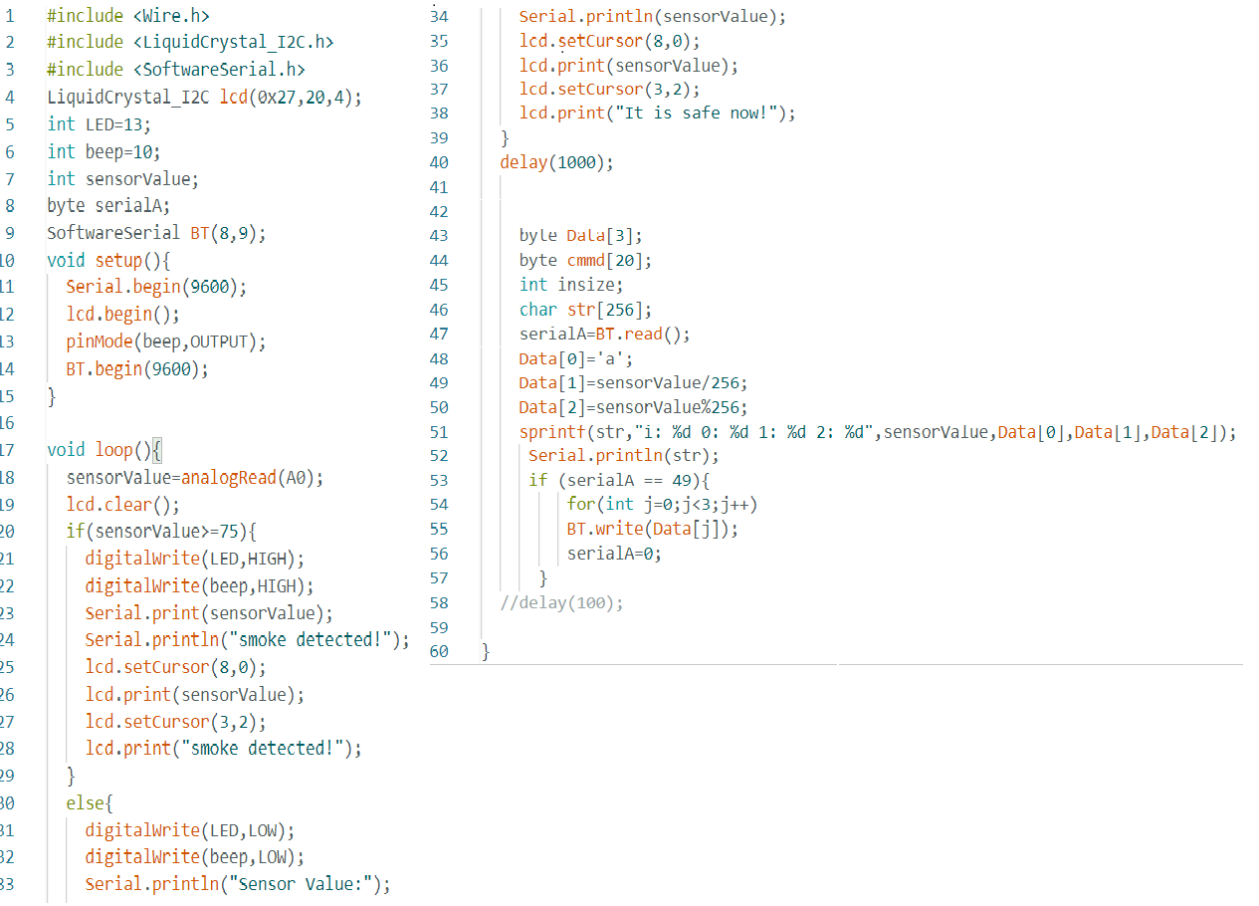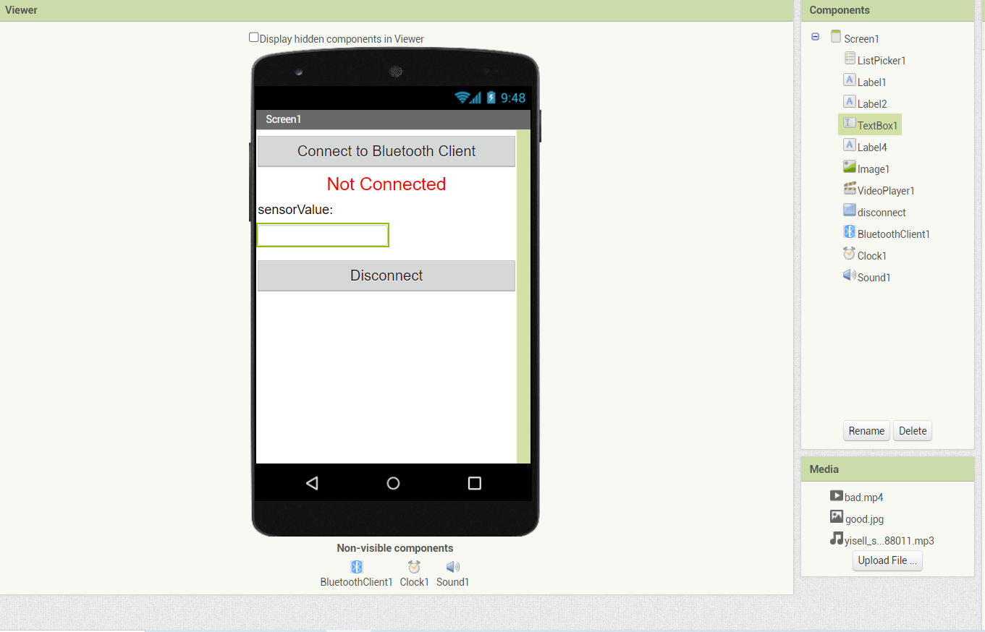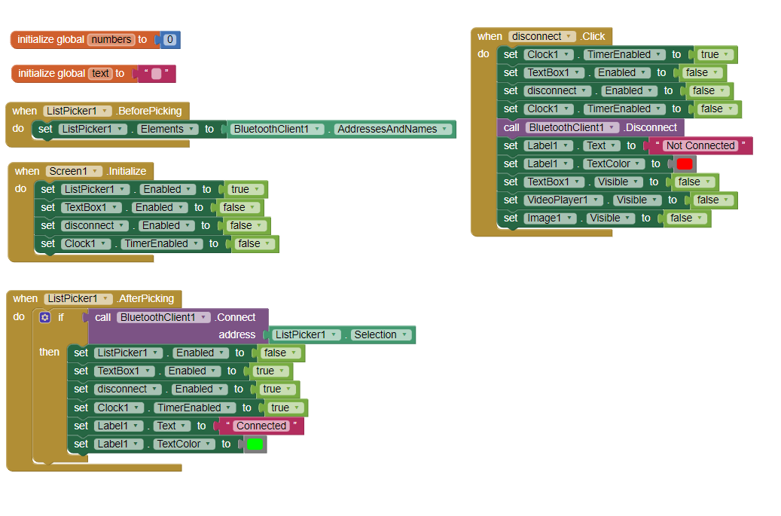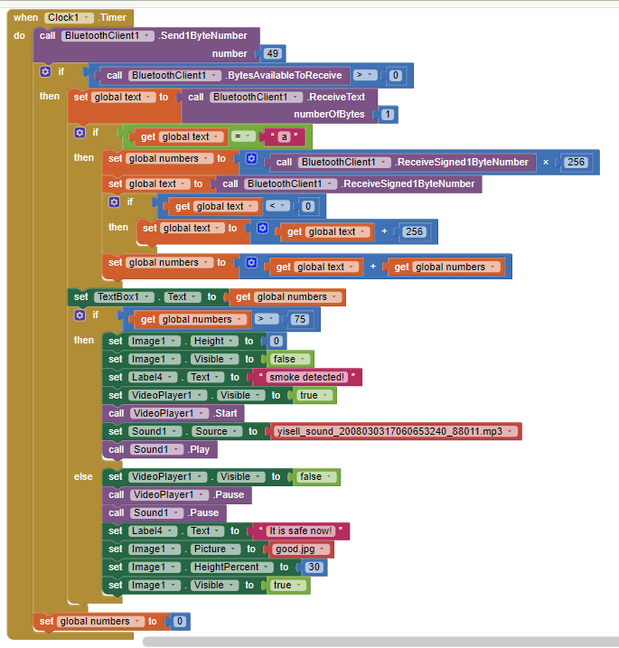

## 4.2運行方式

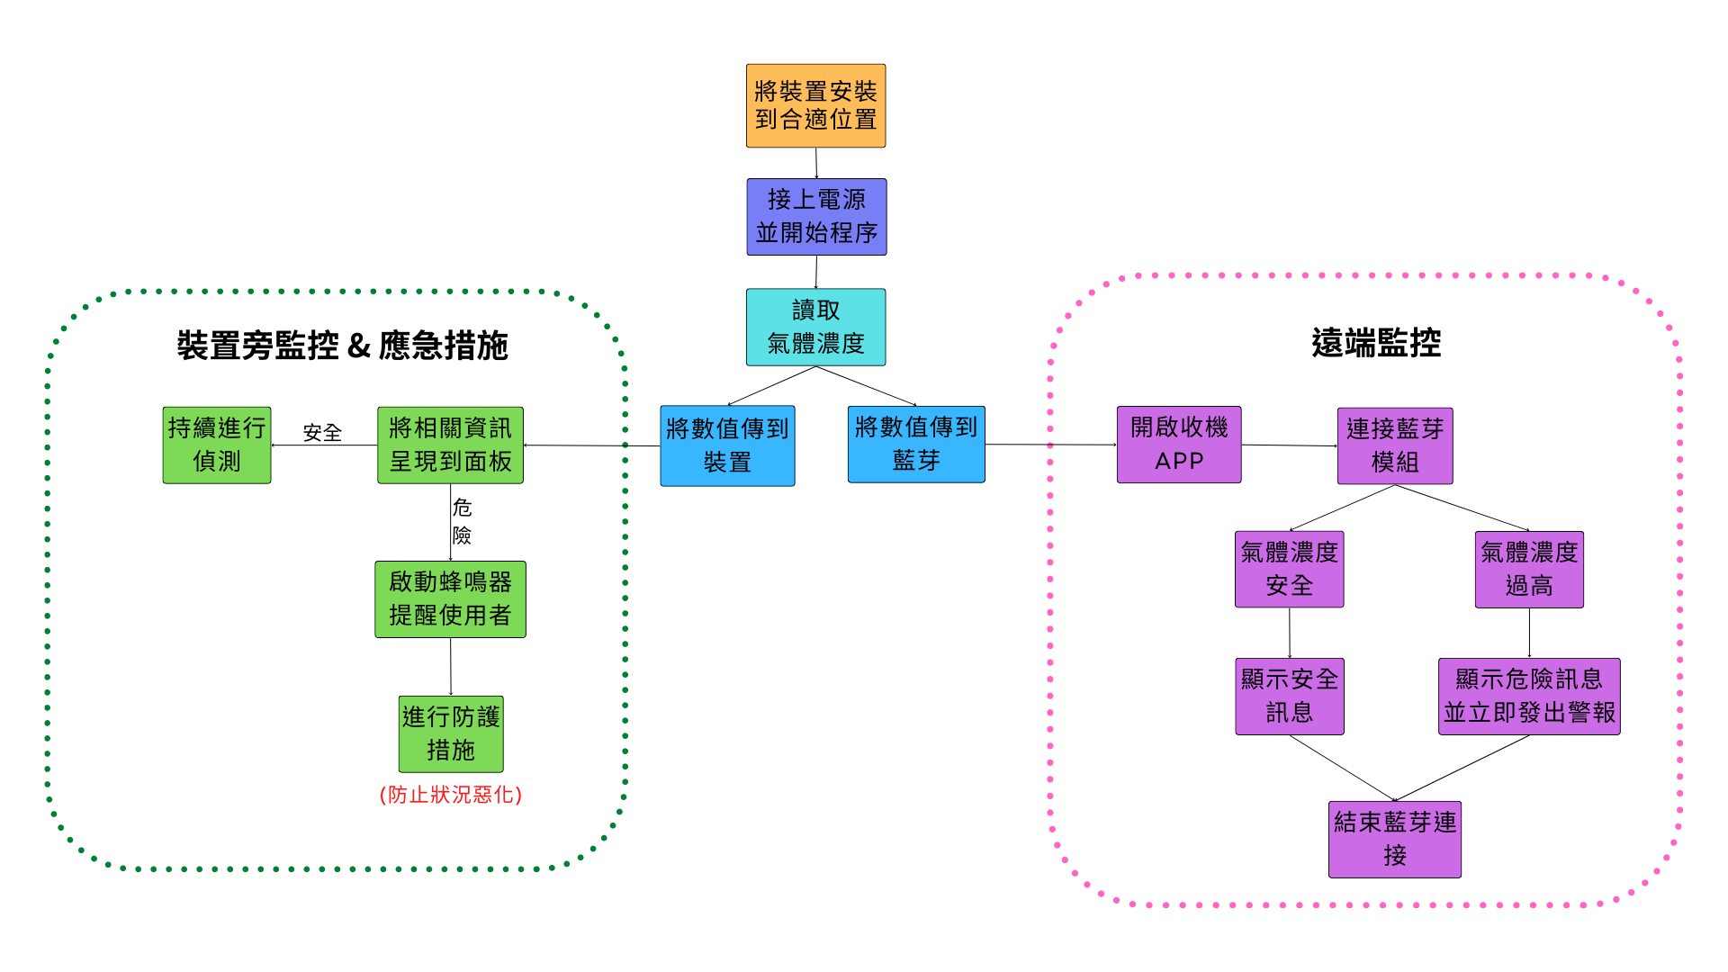

圖 3、運行圖

# Chapter 5結論

經過大一以及這學期前半段課堂上在網路上的練習以及考試，無論是在

Arduino的元件上的使用，又或是程式碼的撰寫及運用都有了明顯的進步。而這學期我們必須要用實體的Arduino來製作專題。從自己想主題、到線路連接以及程式和手機APP的設計，都多少有遇到一些困難，但經由小組內的討論以及網路上資料的幫助，最終也順利完成了此專題。雖然跟我們預先想好的有些許的不同，製作的方面也還有能夠進步的空間，但經過了這次專題的實作我們有了更豐富的經驗能幫助我們在未來有相關作業時完成的更加完美。

## 參考文獻

1. LCD2004A相關資料:

<https://sites.google.com/site/arduinochutiyan/home/arduino-uno/lcd2004a-iici2c%E4%BB%8B%E9%9D%A2>

1. 藍芽模組使用教學: <https://tutorials.webduino.io/zhtw/docs/basic/setting/bluetooth.html>
2. MQ-9 氣體感測器:

<http://maker.tn.edu.tw/modules/tad_book3/html.php?tbdsn=70>

1. 電路圖繪畫程式

<https://blog.hashteacher.com/?p=1328>

1. APP 製作參考教學:

<https://crazymaker.com.tw/arduino-bluetooth-control-led/>